Pokyny na spracovanie:
- Uprav okraje hore, dole, vľavo, vpravo na 1,5 cm
- Text: „Plte, Dunajec – Červený Kláštor“ napíš písmom Arial black veľkosť 14 modrej farby
- Text: „Dunajec – Červený Kláštor“ napíš veľkosťou 12, kurzíva
- Slovo „Cenník“ napíš tučným písmom
- Text v cenníku napíš veľkosťou 12
- Text: „Kontakt: 0907 929 174 (Helena Lainczová) lainczova@pltnictvo.eu.sk, info@pltnictvo.eu.sk, www.pltnictvo.eu.sk“ zarovnaj na stred
- Textu: http://www.pltnictvo.eu.sk pridaj odkaz na internet nasledovne
  - Označ si celý text a v príkaze VLOŽIŤ – PREPOJENIE (ODKAZ)
  - Napíš text www.pltnictvo.eu.sk takto:

- Vymaž všetky pokyny a ulož dokument pod názvom cerveny_klastor do počítača (priečinka)

Plte, Dunajec – Červený Kláštor
Dunajec – Červený Kláštor
Združenie Pltníctvo Dunajec Vám ponúka jedinečnú atrakciu v Európe – splav Dunajca na drevených pltiach v nádhernej prírodnej scenérii Pieninského národného parku. Trasa v dĺžke 9 km vedie z Červeného Kláštora do obce Lesnica. Splav trvá 70 – 90 minút. Na spestrenie programu je možné na základe objednávky zabezpečiť: goralskú muziku, posedenie pri ohni spojené s opekaním barana alebo varením guláša.
Cenník:
dospelí: 8,30 Eur
študenti: 7,45 Eur
deti: 4 Eur
OTVÁRACIE HODINY 15.apríl - 31.október (denne) 8:00 - 18:00

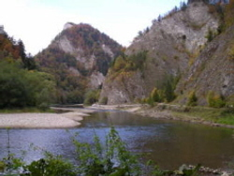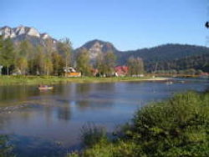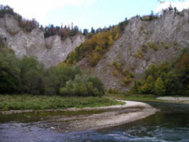

Kontakt:
0907 929 174 (Helena Lainczová) lainczova@pltnictvo.eu.sk, info@pltnictvo.eu.sk, www.pltnictvo.eu.sk

